实验预习系统
用户手册

平台管理员：黄建春
电话：13973661372

学生密码：默认为学号。
教师密码：默认为教师职工号。

基于组件的虚拟仿真实验大厅：服务器地址： 172.25.56.254 ；端口：8201

科大奥锐有限公司

最后更新时间：2015/12/3

目录
物理仿真实验预习系统 4
用户手册 4
0角色划分和功能 4
0.0角色划分 4
1系统管理员角色 4
1.1登录 4
1.2通知公告 5
1.3学期信息 6
1.4课程管理 7
1.4.1课程管理 7
1.4.2默认试卷设置 8
1.5用户管理 8
1.5.1学生管理 8
1.5.2班级管理 9
1.5.3教师管理 10
1.5.4密码修改 11
1.6实验列表 12
1.6预习题库 13
1.7预习试卷 14
1.7预习组卷 15
1.8预习安排 16
1.9成绩管理 19
1.10实验管理 20
1.11下载升级 21
1.12初始化 22
2教师角色 23
2.1登录 23
2.2通知公告 24
2.3学期管理 24
2.4实验列表 25
2.5预习题库 25
2.6预习试卷 26
2.7预习组卷 28
2.8成绩管理 28
2.9修改密码 30
3学生角色 30
3.1登录（Web） 30
3.2通知公告（Web） 31
3.3下载升级（Web） 32
3.4成绩查询（Web） 32
3.5修改密码（Web） 33
3.6登录（实验大厅） 33
3.7通知公告（实验大厅） 35
3.8在线预习（实验大厅） 35
3.9成绩查询（实验预习大厅） 37

物理仿真实验预习系统

用户手册

0角色划分和功能

0.0角色划分
本系统共有三种用户角色，分别是系统管理员角色、教师角色、学生角色。
管理模式：系统管理员：进行基础信息的设置和课程信息的设置，添加模板，进行预习安排，查看成绩；教师管理：组建试卷，预习评阅和成绩查询；学生：进行下载预习大厅，在大厅中完成预习并提交，待老师评阅后，登录系统查看成绩。系统管理员为上述操作提供基础数据。

1系统管理员角色

1.1登录
打开登录页面，如下图所示：
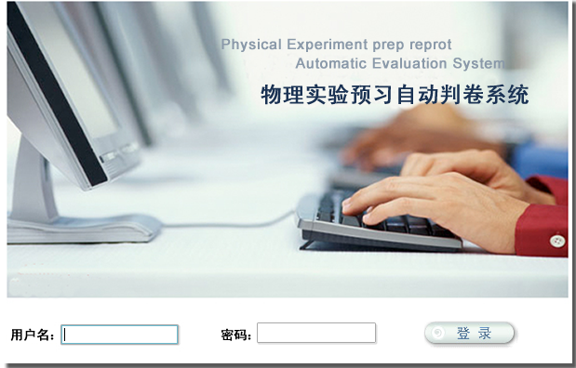
登录：系统管理员的初始用户名为admin，初始密码为123。输入用户名、密码，单击“登录”按钮  。登录成功之后，进入预习系统。

1.2通知公告
（1）进入画面
系统管理员登录后，进入“通知公告”：
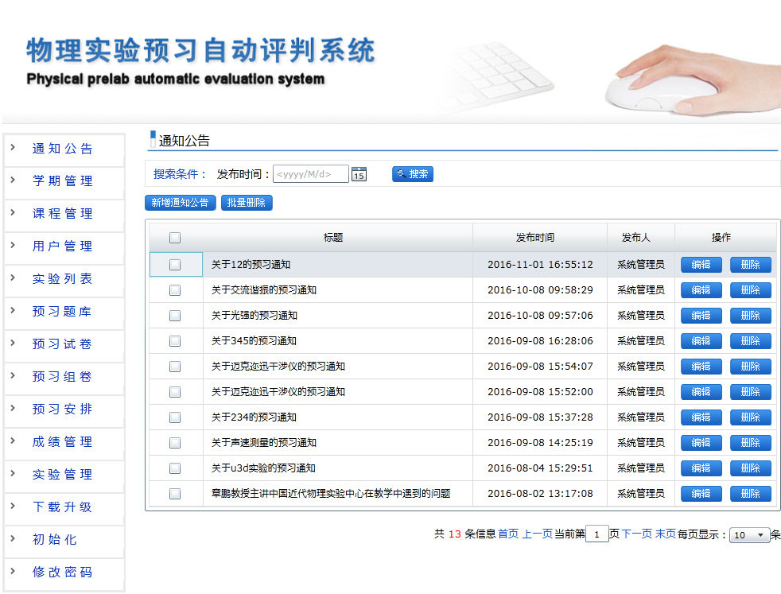

（2）功能描述
新增：单击“新增通知公告”按钮，填写通知公告信息，单击“保存”按钮。默认发布的“发布范围”为所有用户，也可以上传相关附件信息。
编辑：修改通知公告信息。单击“编辑”按钮，修改通知公告信息，单击“保存”按钮。
删除：删除通知公告信息。勾选通知公告记录复选框，单击“删除”按钮，单击“确定”按钮。

搜索：根据查询条件显示记录。在查询条件输入框内输入/查询选择下拉框选择，单击“搜索”按钮。

1.3学期信息
（1）进入画面
系统管理员登录后，单击“学期管理”菜单，进入如下画面：
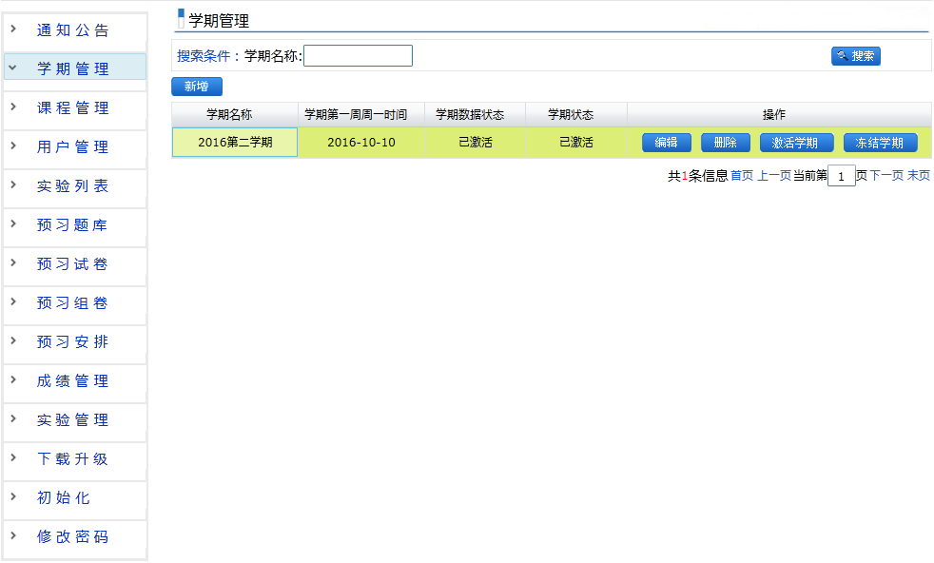
（2）功能描述
新增：单击“新增”按钮，填写学期信息后，单击“保存”按钮。
注：新增学期的学期状态默认为非活动；选择“学期第一周周一日期”时必须选周一。
编辑：修改学期信息。单击“编辑”按钮，修改学期信息，单击“保存”按钮。
删除：删除学期信息。勾选学期记录复选框，单击“删除”按钮，单击“确定”按钮。
激活/冻结学期：当学期被激活后，则使用该学期的数据，被冻结的学期，则不会使用该学期数据。单击“激活学期”按钮或“冻结学期”按钮，单击“确定”按钮。
注：当前只能存在一个活动状态的学期。
冻结数据/解冻数据：当学期数据被冻结时，其数据无法修改，即使该学期被激活；当学期数据解冻时，激活该学期后，便可以对该学期数据进行使用或修改。单击“冻结数据”按钮或“解冻数据”按钮，单击“确定”按钮。
基础信息平台互联：以上按钮都处于禁止操作状态，学期信息将从基础信息平台录入。

1.4课程管理

1.4.1课程管理

（1）进入页面
系统管理员登录后，单击“课程管理->课程管理”菜单：
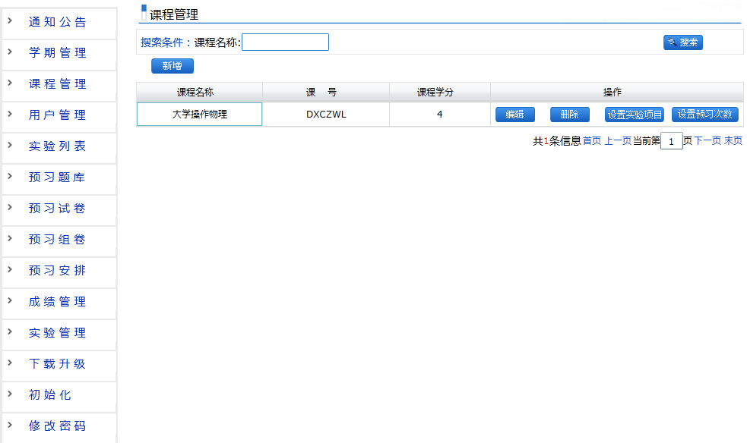
（2）功能描述
新增：单击“新增”按钮，输入课程信息后，单击“保存”按钮。
编辑：单击“编辑”按钮，修改课程信息后，单击“保存”按钮。
删除：单击操作列中的“删除”按钮，弹出信息单击“确定”按钮。
设置试验项目：单击操作列中“设置试验项目”按钮，弹出新增课程实验窗口，单击“新增实验项目”按钮，选择实验项目后点击“确定”按钮保存。
设置预习次数：单击操作列“设置预习次数”按钮，设置学生最大预习次数。
基础信息平台互联：以上按钮都处于禁止操作状态，“设置试验项目”按钮可以操作。

1.4.2默认试卷设置
（1）进入画面
系统管理员登录后，单击“课程管理->课程默认试卷”菜单：
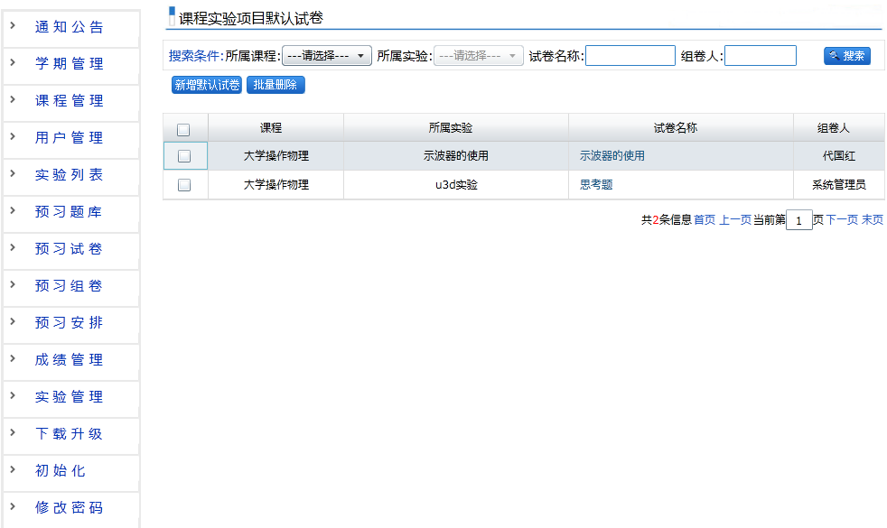
（2）功能描述
新增：单击“新增默认试卷”按钮，填写新增试卷相关信息，单击“保存”按钮。
删除：删除默认试卷信息。勾选默认试卷记录复选框，单击“删除”按钮，单击“确定”按钮。
搜索：根据查询条件显示记录。在查询条件输入框内输入/查询选择下拉框选择，单击“搜索”按钮。
试卷名称超链接：点击试卷名称超链接，打开查看试卷内容。

1.5用户管理

1.5.1学生管理
（1）进入画面
系统管理员登录后，单击“用户管理->学生管理”菜单：
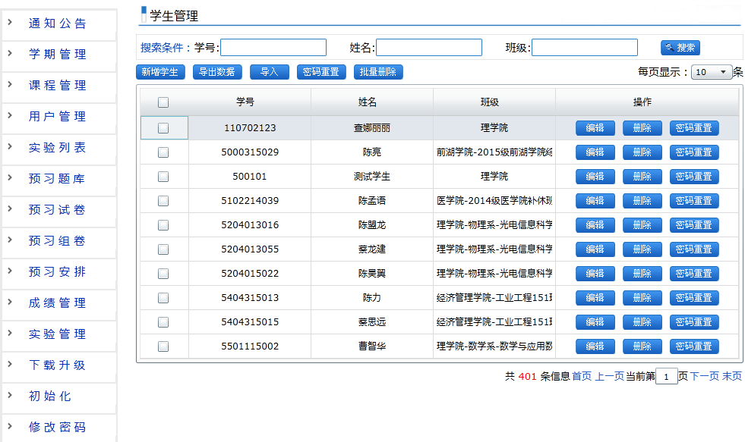
（2）功能描述
新增：单击“新增学生”按钮，填写学生信息，单击“保存”按钮。
注：密码默认为123，学号不允许重复。
编辑：修改学生信息。单击“编辑”按钮，修改学生信息，单击“保存”按钮。
删除：删除学生信息。勾选学生记录复选框，单击“删除”按钮，单击“确定”按钮。
注：已经分配了报告的学生不允许删除。
密码重置：重置学生密码为123。单击“重置密码”按钮，单击“确定”按钮。
导入：通过文件导入学生信息。单击“导入”按钮，单击浏览，选择文件后，单击“打开”按钮，单击“导入”按钮。
模板下载：在单击“导入”按钮后，可下载导入文件模板。单击“点击这里下载模板”链接，单击“保存”按钮，选择保存文件路径后，单击“保存”按钮。
导出：以文件的形式导出记录。单击“导出”按钮，单击“保存”按钮，选择保存文件路径后，单击“保存”按钮。
搜索：根据查询条件显示记录。在查询条件输入框内输入/查询选择下拉框选择，单击“搜索”按钮。
基础信息平台互联：以上按钮都处于禁止操作状态，学生信息将从基础信息平台录入。

1.5.2班级管理
（1）进入页面
系统管理员登录后，单击“用户管理->班级管理”菜单，进入如下画面：
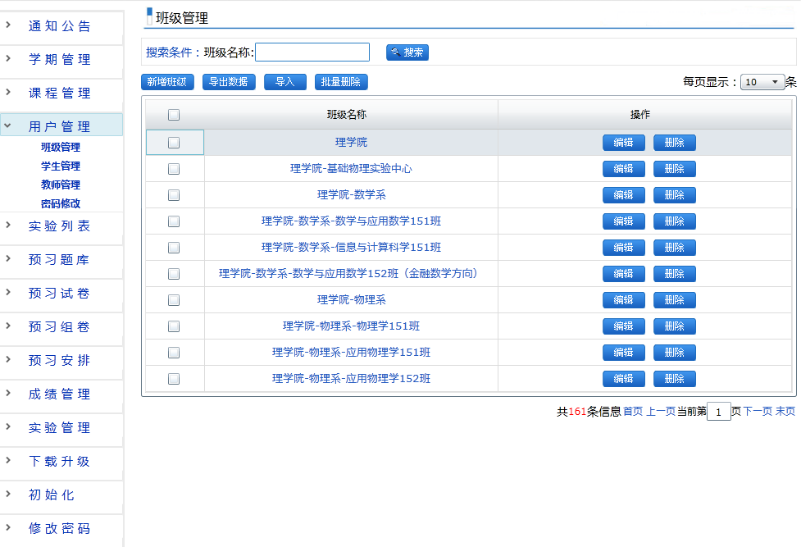
（2）功能描述
新增：单击“新增班级”按钮，填写班级信息，单击“保存”按钮。
编辑：修改班级信息。单击“编辑”按钮，修改班级信息，单击“保存”按钮。
删除：勾选班级记录复选框，单击“批量删除”按钮，单击“确定”按钮。
搜索：根据查询条件显示记录。在查询条件输入框内输入/查询选择下拉框选择，单击“搜索”按钮。
导入：通过文件导入班级信息。单击“导入”按钮，单击浏览，选择文件后，单击“打开”按钮，单击“导入”按钮。
导出：以文件的形式导出记录。单击“导出”按钮，单击“保存”按钮，选择保存文件路径后，单击“保存”按钮。

基础信息平台互联：以上按钮都处于禁止操作状态，班级信息将从基础信息平台录入。

1.5.3教师管理
（1）进入页面
系统管理员登录后，单击“用户管理->课程管理”菜单，进入如下画面：
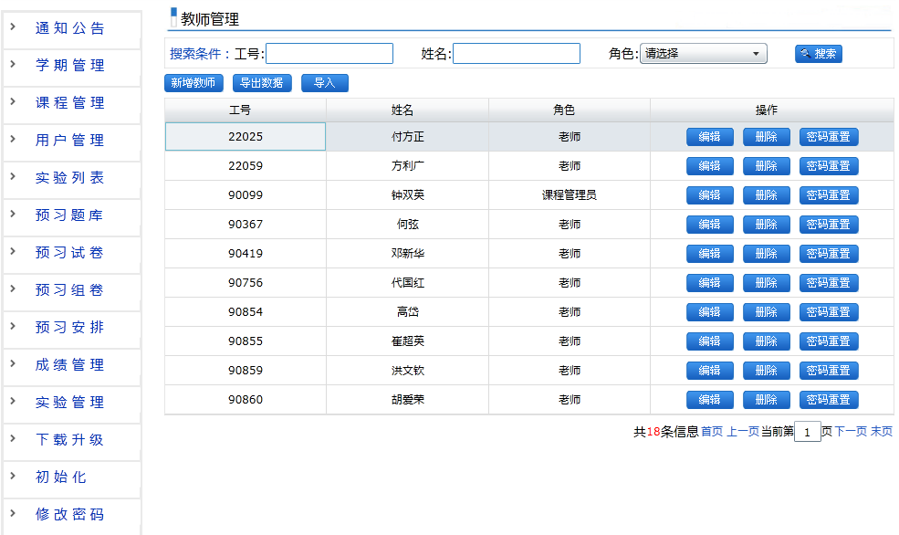
（2）功能描述
新增：点击“新增教师”按钮，弹出新增窗口，在其中输入必填信息（工号、姓名、角色）。点击“保存”，完成新增教师信息。
编辑：点击列表的某条信息后的“编辑”按钮，便可进入编辑页面，编辑完成后点击“保存”，即完成操作。
删除：点击列表的某条信息后的“删除”按钮，便可删除信息。
密码重置：重置教师密码为123。单击“重置密码”按钮，单击“确定”按钮。
导入：通过文件导入教师信息。单击“导入”按钮，单击浏览，选择文件后，单击“打开”按钮，单击“导入”按钮。
导出：以文件的形式导出记录。单击“导出”按钮，单击“保存”按钮，选择保存文件路径后，单击“保存”按钮。
搜索：根据查询条件显示记录。在查询条件输入框内输入/查询选择下拉框选择，单击“搜索”按钮。
基础信息平台互联：以上按钮都处于禁止操作状态，教师信息将从基础信息平台录入。

1.5.4密码修改
（1）进入页面
系统管理员登录后，单击“用户管理->密码”菜单，进入如下画面：
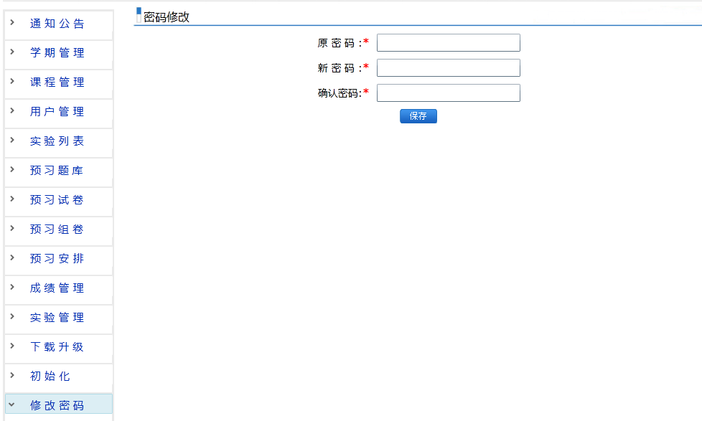

（2）功能描述
修改管理员密码，输入原密码和新密码信息以及确认新密码，点击“保存”按钮，修改密码信息

1.6实验列表
（1）进入画面
系统管理员登录后，单击“实验列表”菜单，进入如下画面：
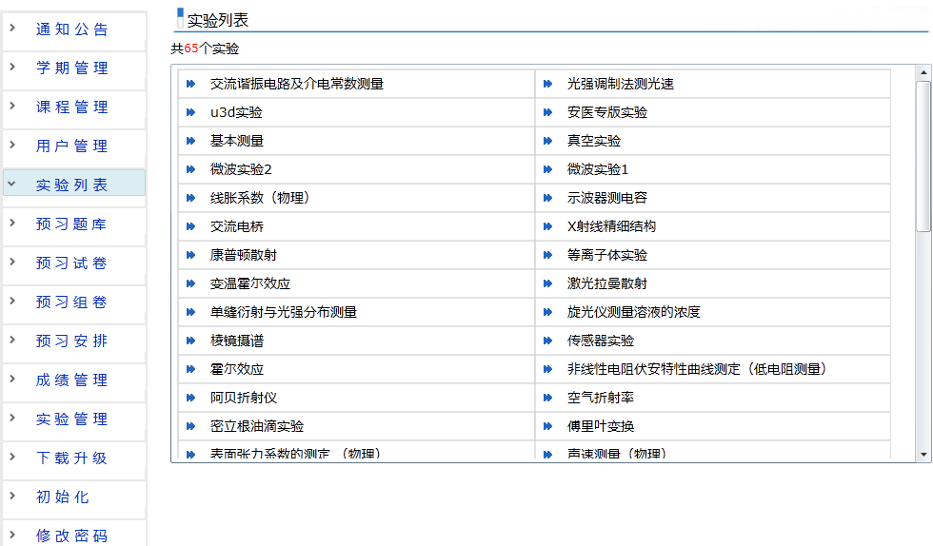

（2）功能描述
查看系统实验的相关信息。

1.6预习题库
（1）进入画面
系统管理员登录后，单击“预习题库”菜单，进入如下画面：
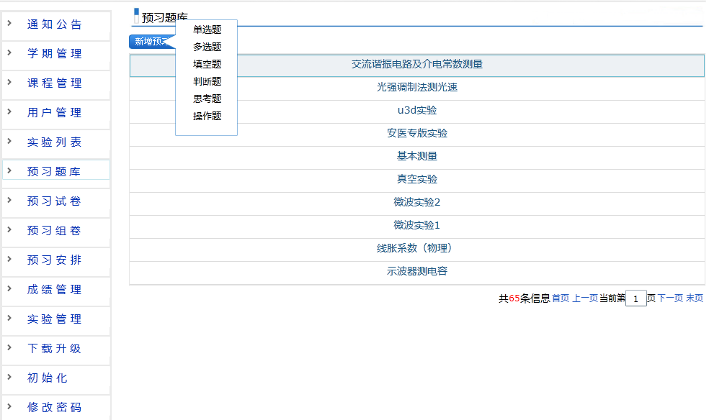
（2）功能描述
新增题目：点击新增题目显示的题目类型超链接，弹出题目新增窗口，填写题目相关信息，点击“保存”按钮，完成新增操作。

点击实验名称超链接，查看实验下的题库列表信息。
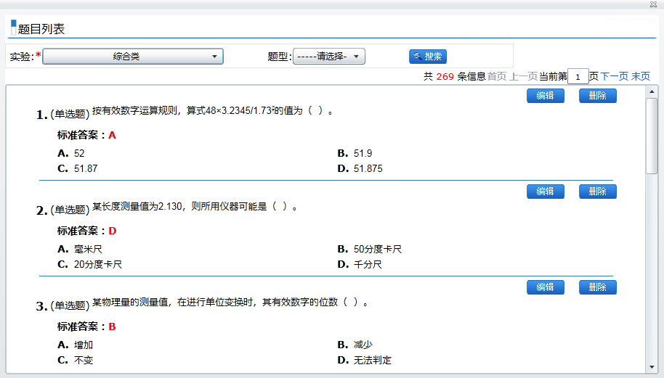
搜索：根据查询条件显示记录。在查询条件输入框内输入/查询选择下拉框选择，单击“搜索”按钮。
编辑：点击“编辑”按钮，弹出题目编辑窗口，编辑题目信息，点击“保存”按钮，完成编辑操作。
删除：点击“删除”按钮，完成删除操作。

1.7预习试卷
（1）进入画面
系统管理员登录后，单击“预习试卷”菜单，进入如下画面：
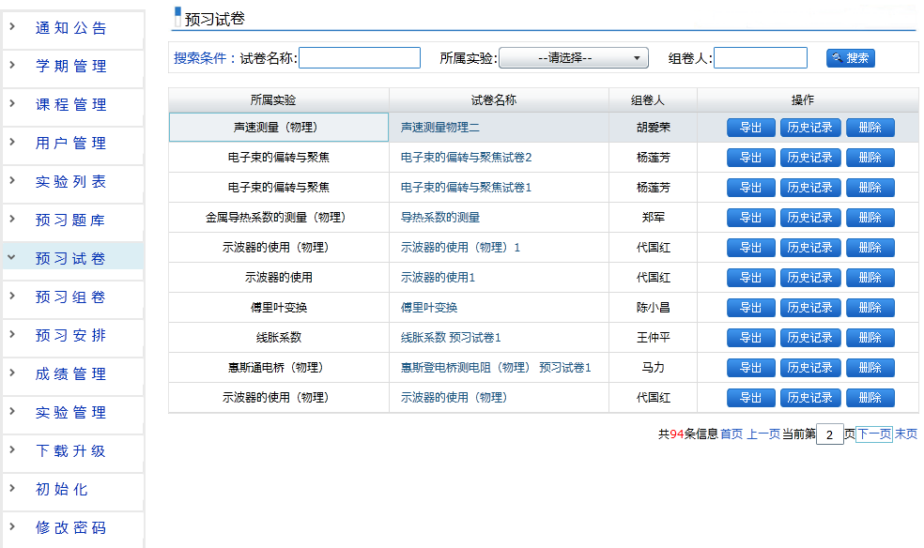
（2）功能描述
删除：点击列表的某条信息后的“删除”按钮，便可删除信息。
历史记录：单击“历史记录”按钮，查看试卷的历史使用记录。
导出：以文件的形式导出试卷信息。单击“导出”按钮，单击“导出为word”按钮，选择保存文件路径后，单击“保存”按钮。
搜索：根据查询条件显示记录。在查询条件输入框内输入/查询选择下拉框选择，单击“搜索”按钮。
试卷名称超链接：单击试卷名称超链接，查看试卷内容。
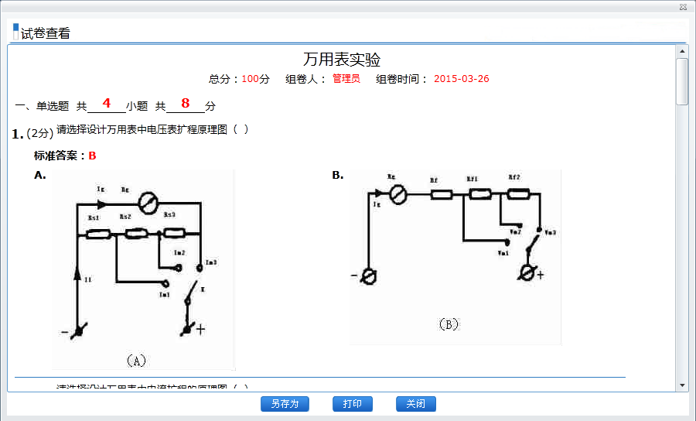
关闭：点击“关闭”按钮，关闭试卷窗口。
打印：单击“打印”按钮，打印试卷信息。
另存为：在试卷基础上重新保存为一份试卷。单击“另存为”按钮，点击“确定”按钮，输入试卷名称，再次单击“确定”按钮，编辑试卷信息，单击“保存”按钮完成组卷。

1.7预习组卷
（1）进入画面
系统管理员登录后，单击“预习组卷”菜单，进入如下画面：
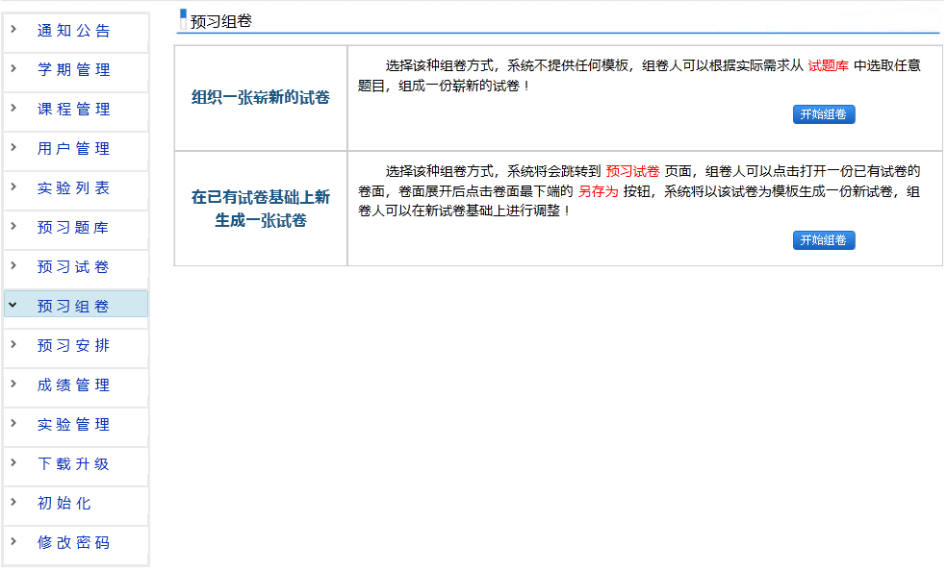
组织一张崭新试卷：点击组织一份崭新试卷后的“开始组卷”按钮，输入试卷名称和试验信息，点击“题目选择”按钮，选择题目，点击“保存”按钮，组织一份崭新的试卷。

已有试卷基础上组卷：点击已有试卷基础上组卷后的“开始组卷”按钮，页面跳转到试卷列表页面，通过试卷的“另存为”按钮，组织一份试卷（参考预习试卷业务）。

1.8预习安排
（1）进入页面
系统管理员登录后，单击“预习安排”菜单，进入如下画面：

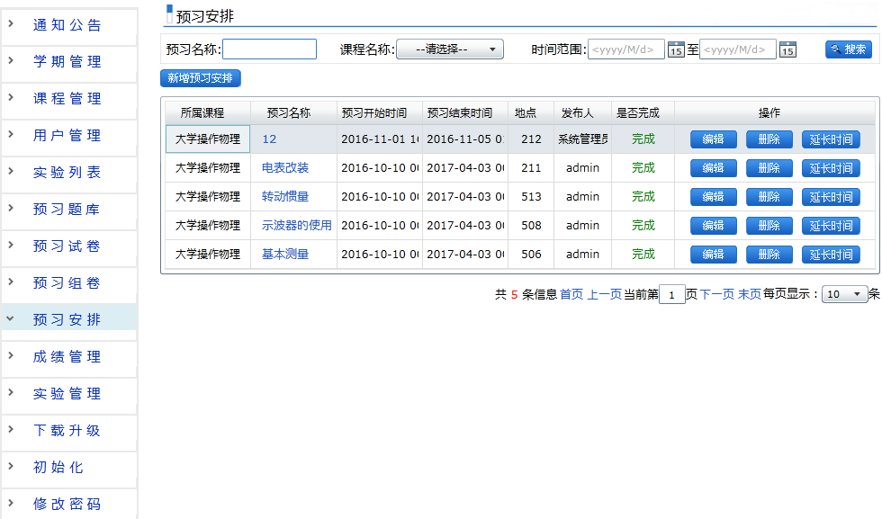
（2）功能描述
新增：点击“新增”按钮，弹出新增窗口，在其中输入预习安排基本必填信息。点击“保存并进入下一步”，完成新增模板信息。
新增预习安排时可以选择不同的出题模式：手动模式、随机组卷、自动默认试卷
- 出题模式：手动模式
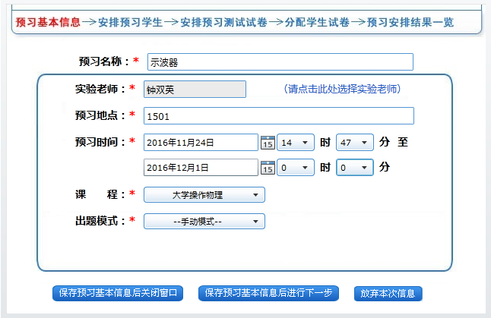
选择预习安排的学生信息，点击班级后面的“选择学生”按钮，选择学生，完成后点击“保存预习安排学生后进行下一步”按钮
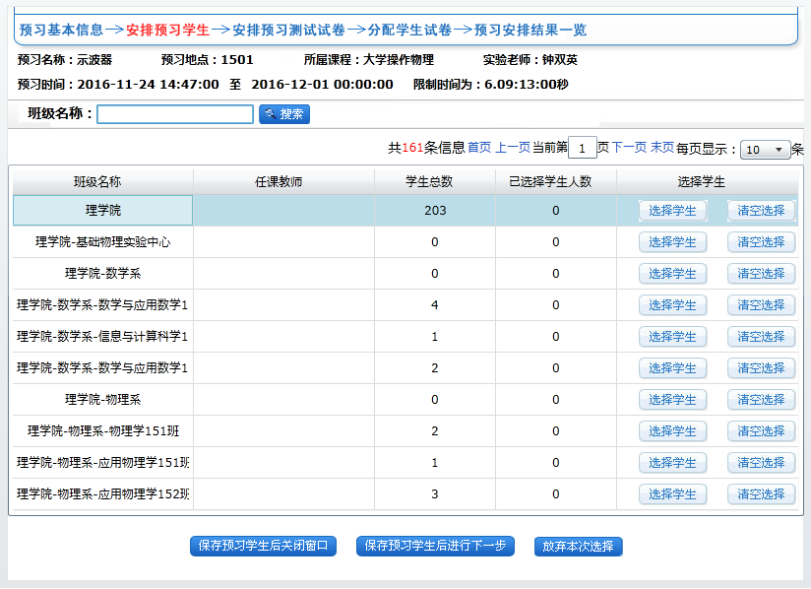
选择试卷页面，勾选要选择的试卷的复选框，点击“保存选择的预习试卷后进行下一步”按钮

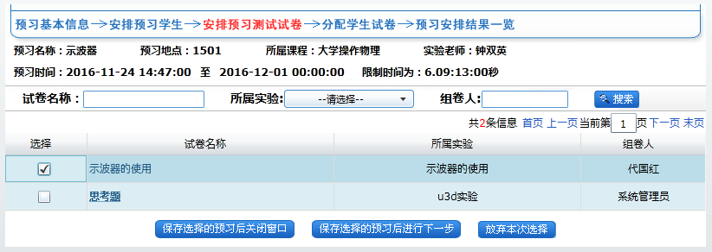
选择分配试卷的方式，点击“提交试卷分配结果”按钮
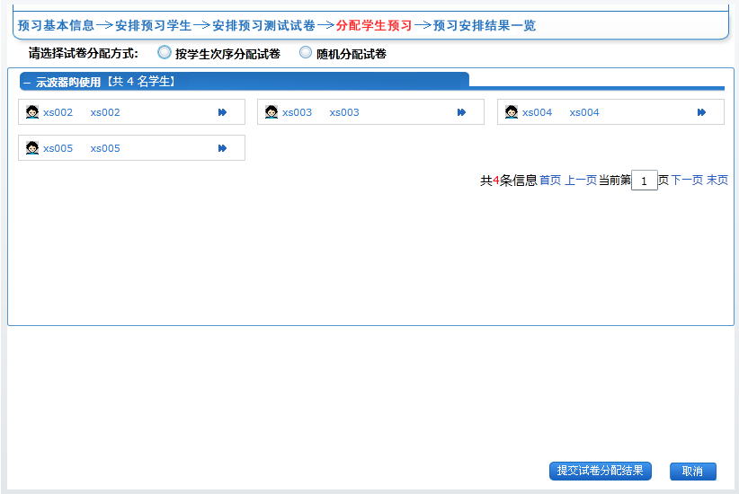
预习安排完成，预习安排信息一览，点击“关闭”按钮，关闭窗口完成预习安排。
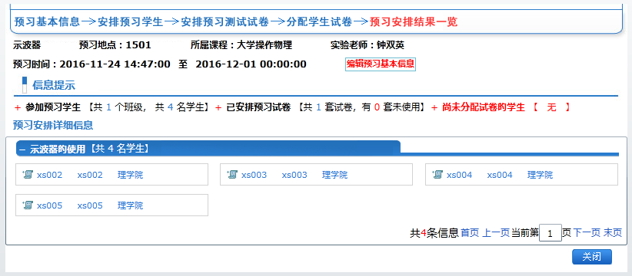
- 出题模式：自动组卷模式
自动组卷模式——从实验的题库中随机抽取题目
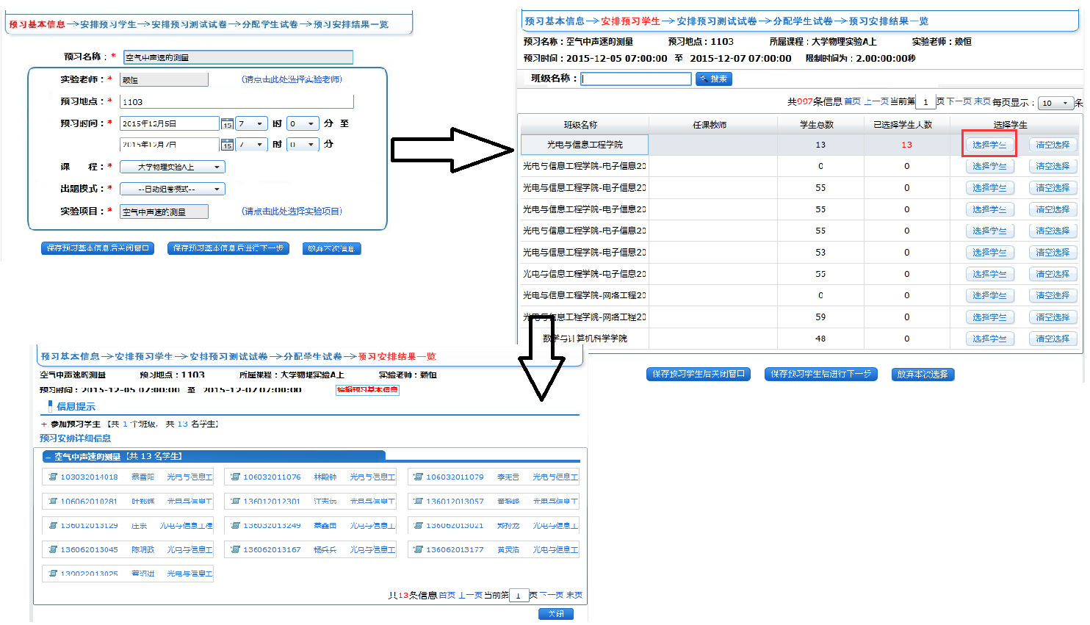
步骤：
A：设置预习安排的基本信息（预习时间、地点、课程、实验、负责教师等）
B：选择此次安排要参加的学生
- 出题模式：自动默认试卷模式
自动默认模式——从教师设定的默认试卷中随机一张试卷给学生
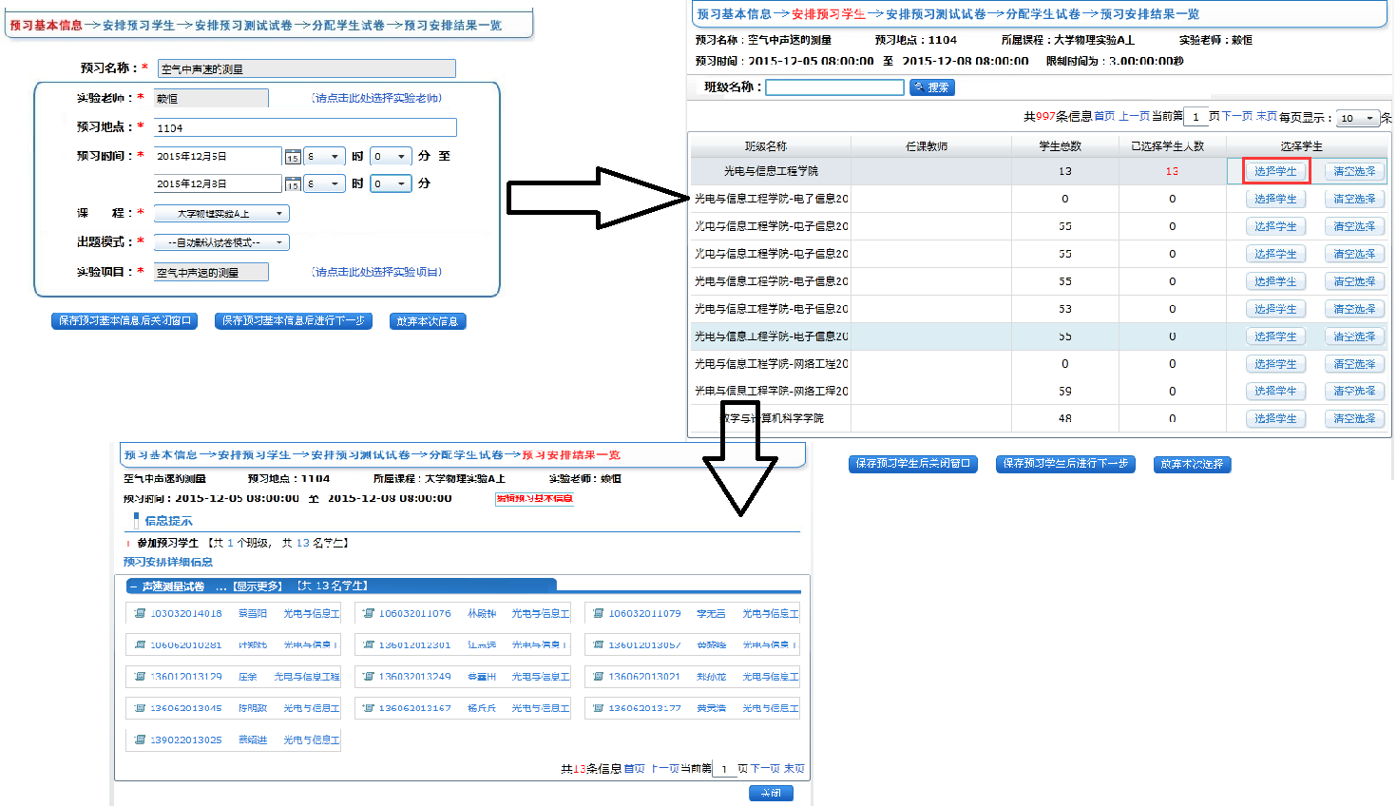
步骤：
A：设置预习安排的基本信息（预习时间、地点、课程、实验、负责教师等）
B：选择此次安排要参加的学生

编辑：点击列表的某条信息后的“编辑”按钮，便可进入预习安排信息一览页面，点击“编辑预习基本信息”按钮，编辑预习安排，操作同新增预习安排操作。
删除：要删除信息后面操作列，点击操作栏的“删除”按钮，便可删除信息。
注：已完成的预习安排已经开始则不准删除；

搜索：根据查询条件显示记录。在查询条件输入框内输入/查询选择下拉框选择，单击“搜索”按钮。
延长时间：点击操作列“延长时间”按钮，弹出延长安排时间的窗口，修改安排起始时间，点击“保存”按钮，延长预习安排时间。

1.9成绩管理
（1）进入页面
系统管理员登录后，单击“成绩管理”菜单，进入如下画面：

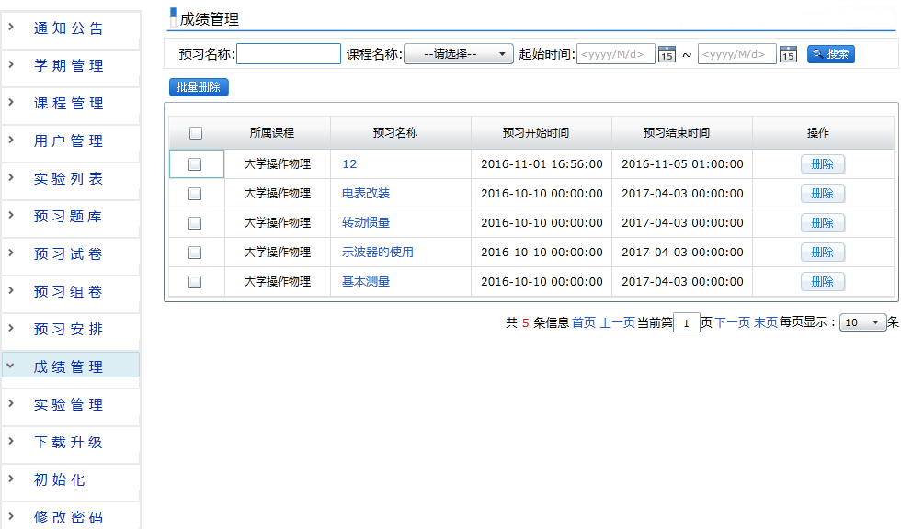
（2）功能描述
批量删除：选中要删除的模板报告前的复选框，点击操作栏的“删除”按钮，便可批量删除信息。
注：考时安排如果没有结束，不能删除预习安排；
删除：点击操作列总的“删除”按钮，点击“确定”，删除预习安排信息。

搜索：根据查询条件显示记录。在查询条件输入框内输入/查询选择下拉框选择，单击“搜索”按钮。
预习名称超链接：点击预习名称超链接，查看该安排下学生的成绩信息
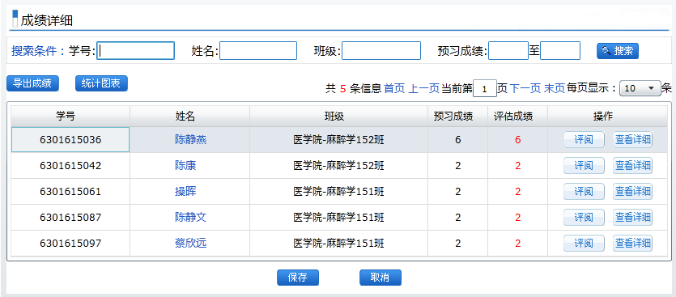

导出成绩：点击 “导出成绩”按钮，把安排下的学生成绩以文件的形式导出。
统计图表：点击“统计图表”按钮，统计学生的成绩分布情况并以图表的形式展示。
评阅：点击 “评阅”按钮，评阅查看学生的试卷信息。
修改评估成绩：双击每行的评估成绩，修改学生的成绩信息，点击“保存”按钮，完成对学生的成绩修改。

1.10实验管理
（1）进入页面
系统管理员登录后，单击“实验管理”菜单，进入如下画面：

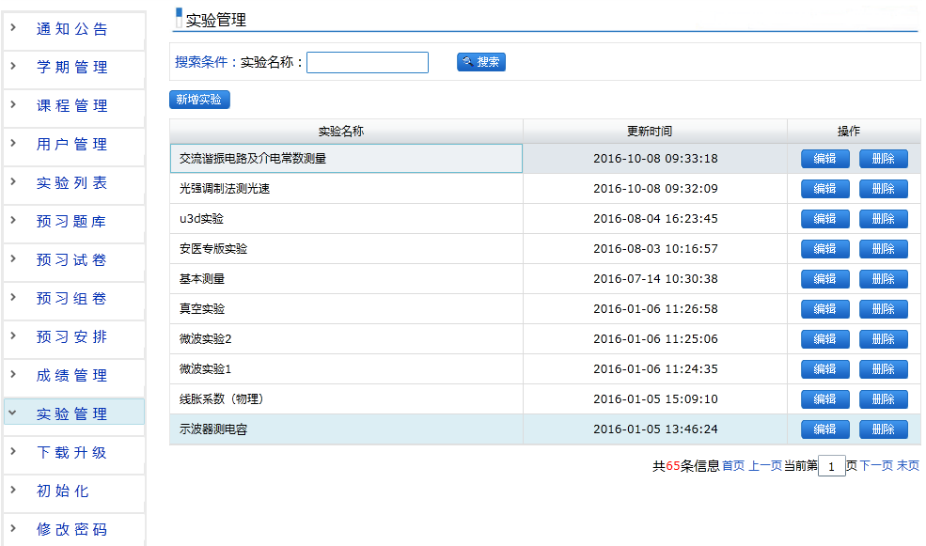
（2）功能描述
新增：点击“新增实验”按钮，弹出新增窗口，输入实验信息，点击“保存”。
注：实验名称不能重复。
编辑：点击列表的某条信息后的“编辑”按钮，便可进入编辑页面，编辑完成后点击“保存”，即完成操作。
删除：点击列表的某条信息后的“删除”按钮，便可删除信息。
搜索：根据查询条件显示记录。在查询条件输入框内输入/查询选择下拉框选择，单击“搜索”按钮。

1.11下载升级
（1）进入页面
系统管理员登录后，单击“下载升级”菜单，进入如下画面：
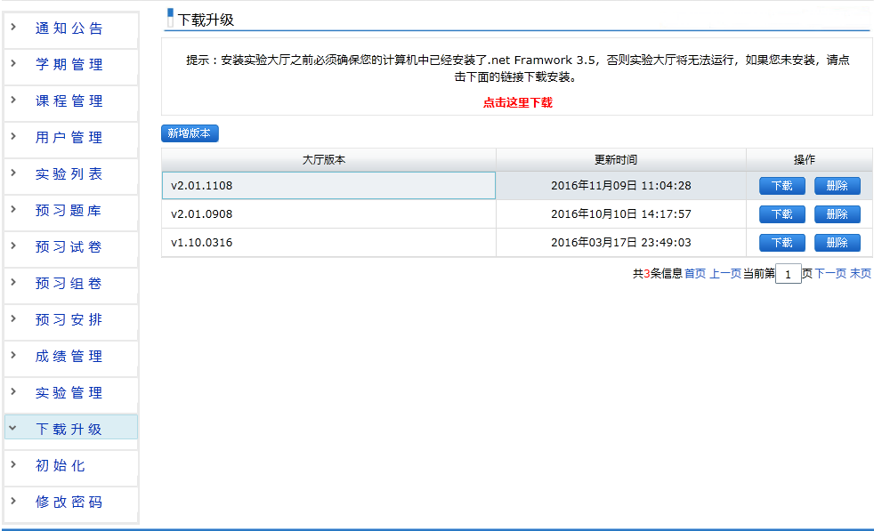
（2）功能描述
新增：点击“新增版本”按钮，弹出新增窗口，输入各项信息选择大厅文件，点击“保存”。
删除：选择需要删除的版本大厅，点击“删除”按钮，确认删除即可。
下载：点击“下载”按钮，下载预习大厅安装程序。

1.12初始化
（1）进入页面
系统管理员登录后，单击“初始化”菜单，进入如下画面：
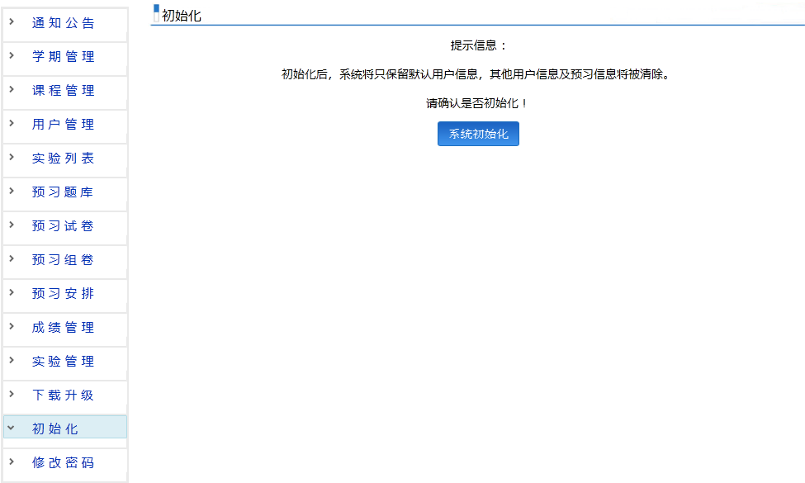
（2）功能描述
初始化：点击“初始化”按钮，将该系统下的数据清空。
注：初始化数据请慎重；

2教师角色

2.1登录
打开登录页面，如下图所示：
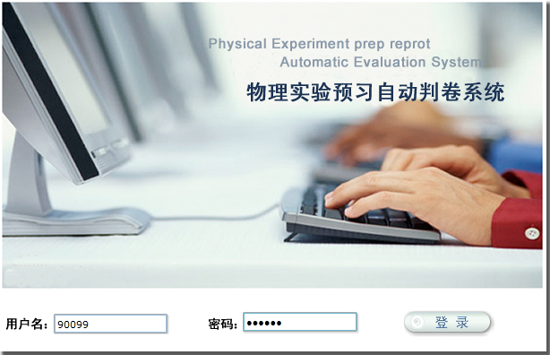
登录：具体用户名和密码请联系系统管理员。输入用户名、密码，单击“登录”按钮，即可登录。登录成功之后，选择物理实验报告管理系统，单击“以教师身份登录”链接即可。
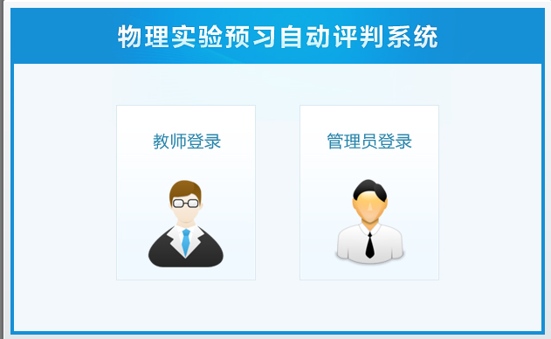

2.2通知公告
（1）进入画面
教师登录后，进入“通知公告”：
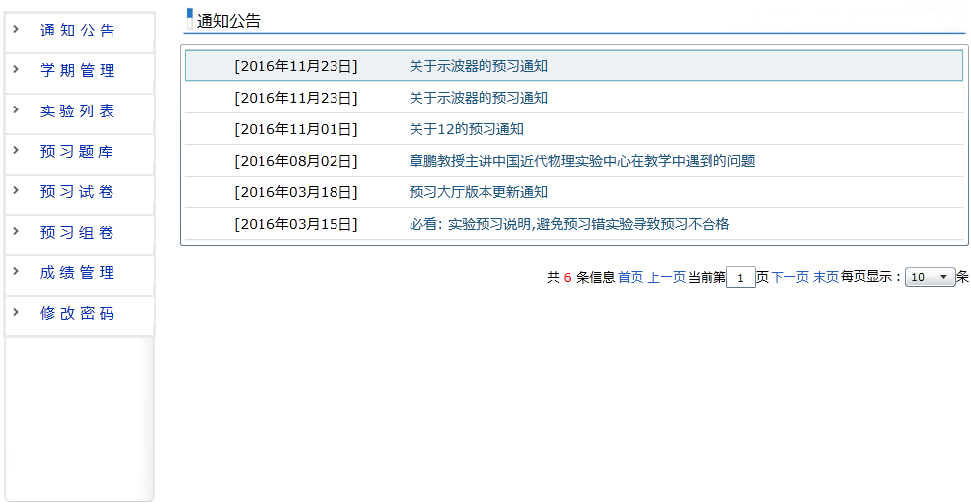

（2）功能描述
公告标题链接：点击公告标题链接，正确查看通知公告内容。
注：教师只能查询当前活动学期中与教师有关的课程的通知公告。

2.3学期管理
（1）进入画面
教师登录成功后，点击“学期管理”菜单，进入“学期管理”画面：
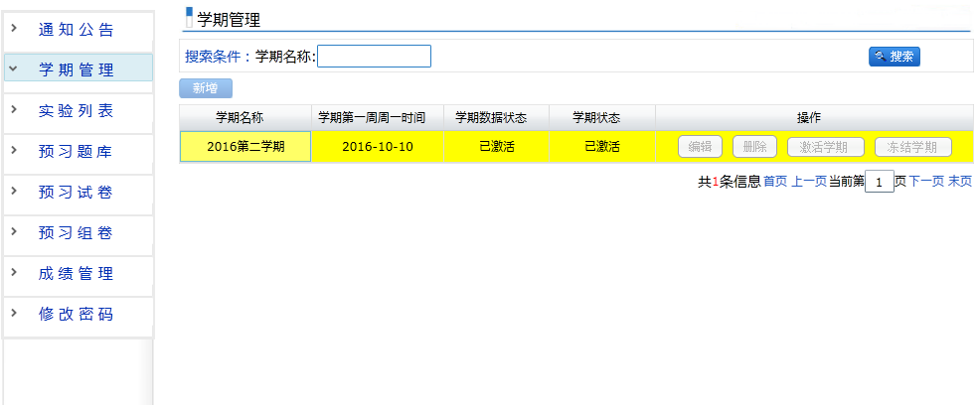

2.4实验列表
（1）进入画面
教师登录成功后，点击“实验列表”菜单，进入“实验列表”画面：
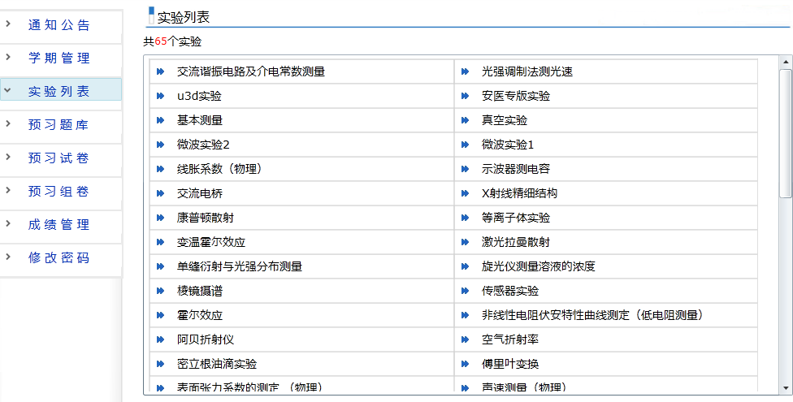

（2）功能描述
查看系统下的实验信息。

2.5预习题库
（1）进入页面
教师登录成功后，点击“预习题库”菜单，进入“预习题库”画面：
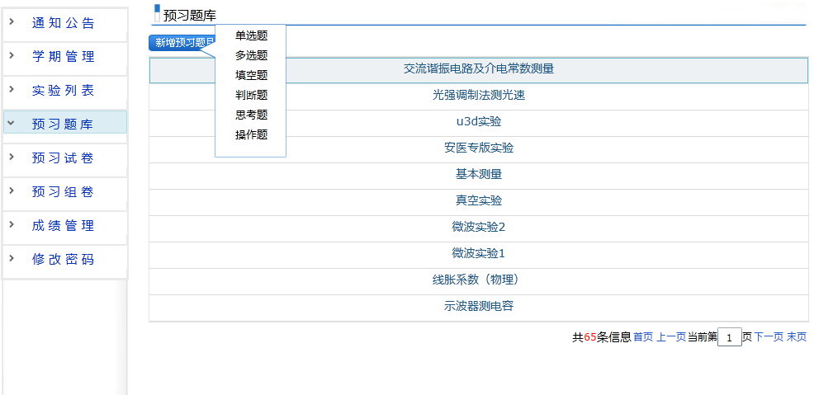
（2）功能描述
新增题目：点击新增题目显示的题目类型超链接，弹出题目新增窗口，填写题目相关信息，点击“保存”按钮，完成新增操作。

点击实验名称超链接，查看实验下的题库列表信息。
搜索：根据查询条件显示记录。在查询条件输入框内输入/查询选择下拉框选择，单击“搜索”按钮。
编辑：点击“编辑”按钮，弹出题目编辑窗口，编辑题目信息，点击“保存”按钮，完成编辑操作。
删除：点击“删除”按钮，完成删除操作。

2.6预习试卷
（1）进入画面
教师登录成功后，点击“预习试卷”菜单，进入页面：
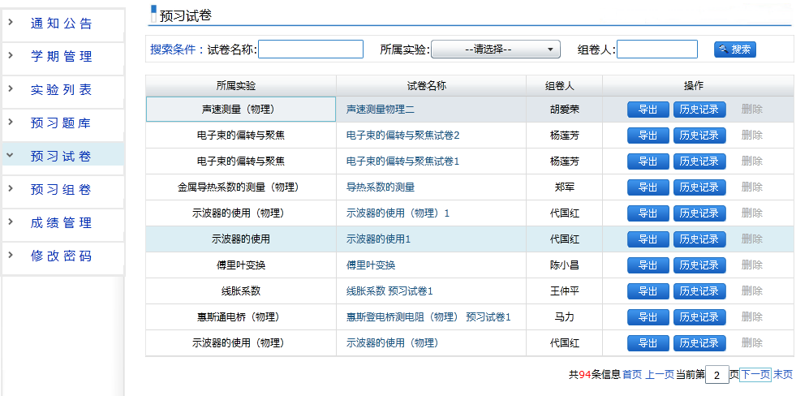
（2）功能描述
删除：点击列表的某条信息后的“删除”按钮，便可删除信息。
注意：教师只能删除自己组的试卷信息。
历史记录：单击“历史记录”按钮，查看试卷的历史使用记录。
导出：以文件的形式导出试卷信息。单击“导出”按钮，单击“导出为word”按钮，选择保存文件路径后，单击“保存”按钮。
搜索：根据查询条件显示记录。在查询条件输入框内输入/查询选择下拉框选择，单击“搜索”按钮。
试卷名称超链接：单击试卷名称超链接，查看试卷内容。
关闭：点击“关闭”按钮，关闭试卷窗口。
打印：单击“打印”按钮，打印试卷信息。
另存为：在试卷基础上重新保存为一份试卷。单击“另存为”按钮，点击“确定”按钮，输入试卷名称，再次单击“确定”按钮，编辑试卷信息，单击“保存”按钮完成组卷。

2.7预习组卷
（1）进入画面
教师登录成功后，点击“预习组卷”菜单，进入页面：
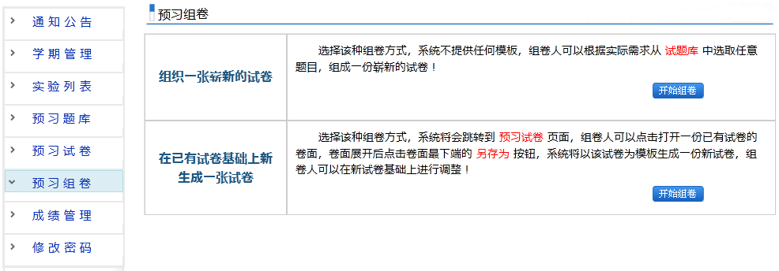
（2）功能描述
组织一张崭新试卷：点击组织一份崭新试卷后的“开始组卷”按钮，输入试卷名称和试验信息，点击“题目选择”按钮，选择题目，点击“保存”按钮，组织一份崭新的试卷。
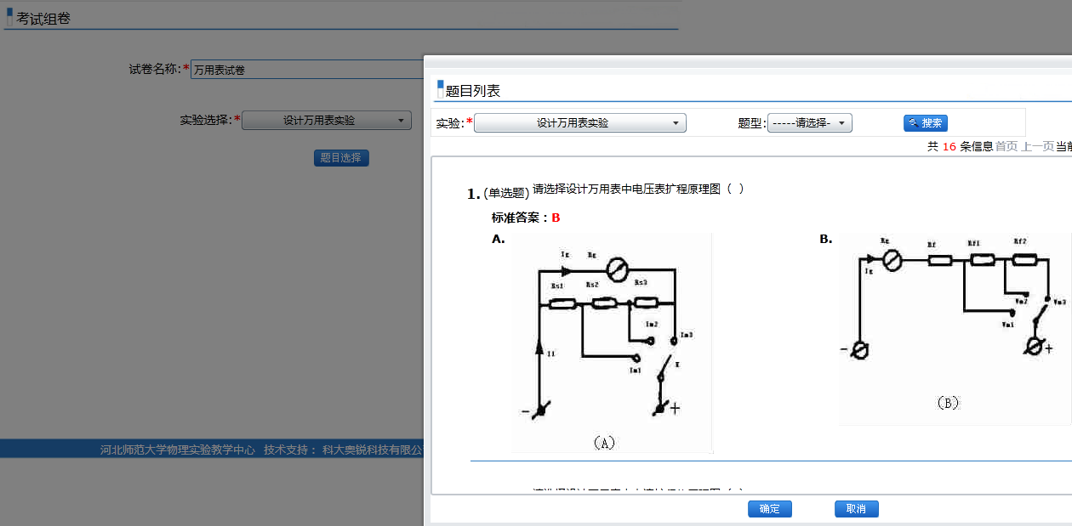
已有试卷基础上组卷：点击已有试卷基础上组卷后的“开始组卷”按钮，页面跳转到试卷列表页面，通过试卷的“另存为”按钮，组织一份试卷（参考预习试卷业务）。

2.8成绩管理
（1）进入画面
教师登录成功后，点击“成绩管理”菜单，进入页面：
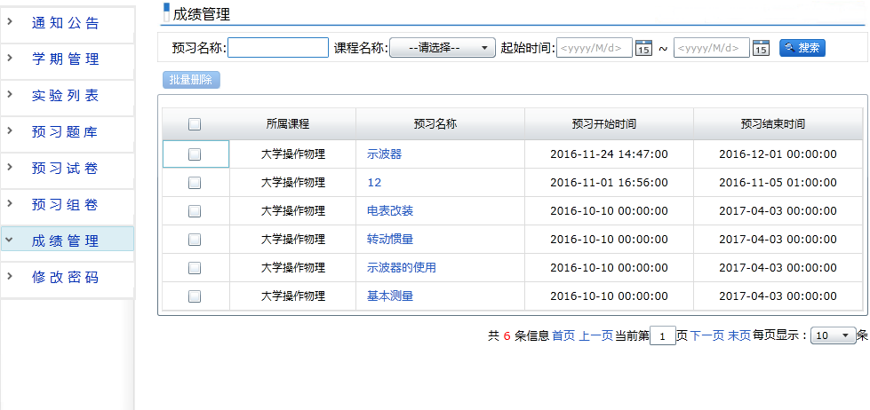
（2）功能描述
预习名称超链接：点击预习名称超链接，进入预习安排下的学生试卷信息批阅页面：
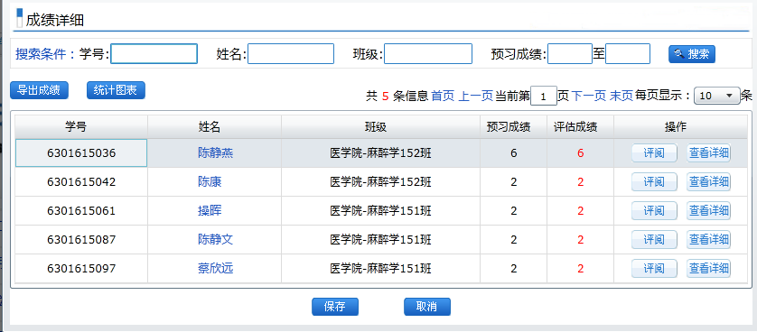
导出成绩：点击 “导出成绩”按钮，把安排下的学生成绩以文件的形式导出。
统计图表：点击“统计图表”按钮，统计学生的成绩分布情况并以图表的形式展示。
评阅：点击 “评阅”按钮，评阅查看学生的试卷信息。
修改评估成绩：双击每行的评估成绩，修改学生的成绩信息，点击“保存”按钮，完成对学生的成绩修改。

2.9修改密码
（1）进入画面
教师登录成功后，点击“修改密码”，进入页面：
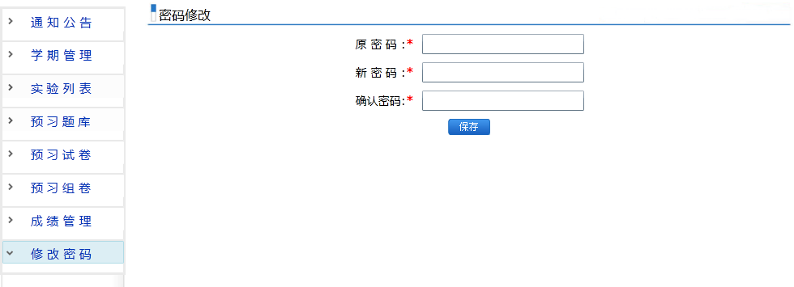
（2）功能描述
保存：输入密码相关信息后，点击“保存”按钮，修改用户密码信息。

3学生角色

3.1登录（Web）
打开登录页面，如下图所示：
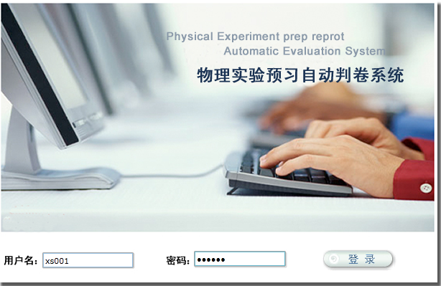
登录：具体用户名和密码请联系系统管理员。输入用户名、密码，单击“登录”按钮，即可登录。

3.2通知公告（Web）
（1）进入画面
学生登录成功后，进入“通知公告”：
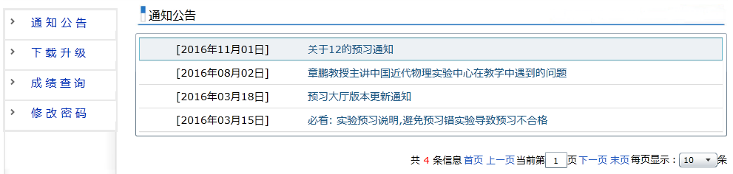

（2）功能描述
公告标题链接：点击公告标题链接，正确查看通知公告内容。

3.3下载升级（Web）
（1）进入页面
学生登录后，单击“下载升级”菜单，进入如下画面：
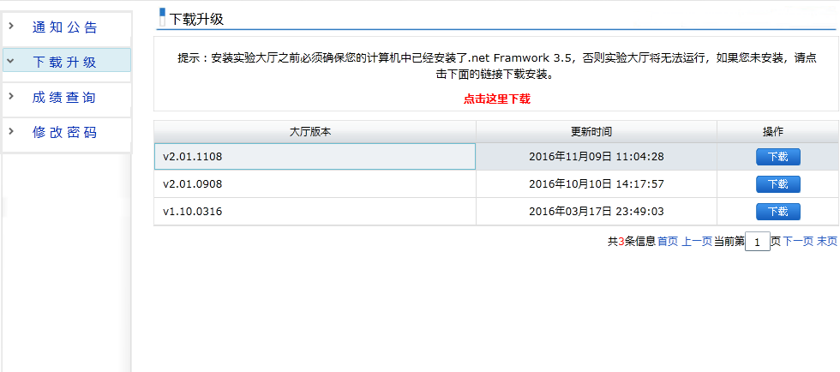
（2）功能描述
下载：选择大厅版本，点击“下载”按钮，下载即可。

3.4成绩查询（Web）
（1）进入页面
学生登录后，单击“成绩查询”菜单，进入如下画面：
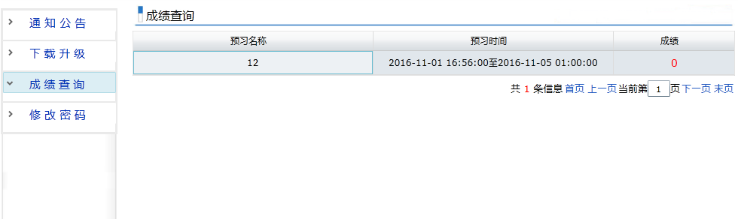
（2）功能描述
查看学生自己的预习成绩信息。（只能查看到管理员已经对外开放查询预习安排的成绩。）

3.5修改密码（Web）
（1）进入画面
学生登录成功后，点击“修改密码”，进入页面：
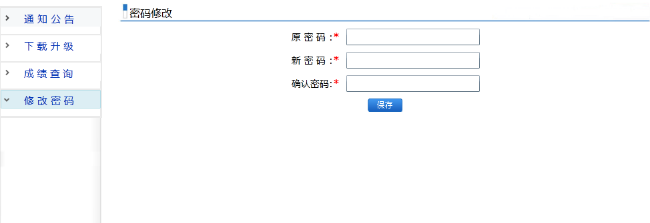
（2）功能描述
保存：输入密码相关信息后，点击“保存”按钮，修改用户密码信息。

3.6登录（实验大厅）
学生先下载大厅，然后再安装，安装成功后打开进行登录大厅；

打开登录页面，如下图所示：
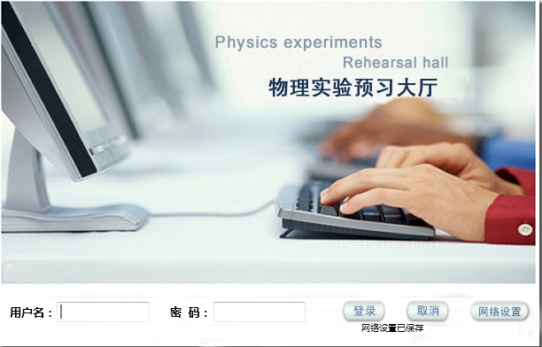
网络设置：首先根据网络IP和端口设置 建立与服务器网络链接，点击“网络设置”按钮，进入下图：
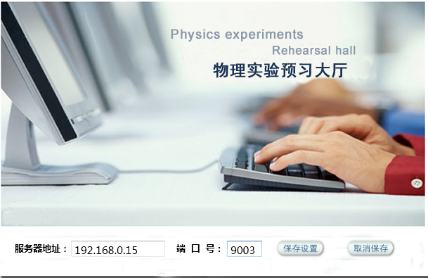
输入服务器地址和端口号，点击“保存设置”按钮。网络设置保存好之后，进入大厅登录页面，输入学生的用户名和密码，点击“登录”按钮进行登录。

3.7通知公告（实验大厅）
（1）进入画面
学生登录成功后，默认进入“通知公告”页面，点击“通知公告”，进入“通知公告”页面：
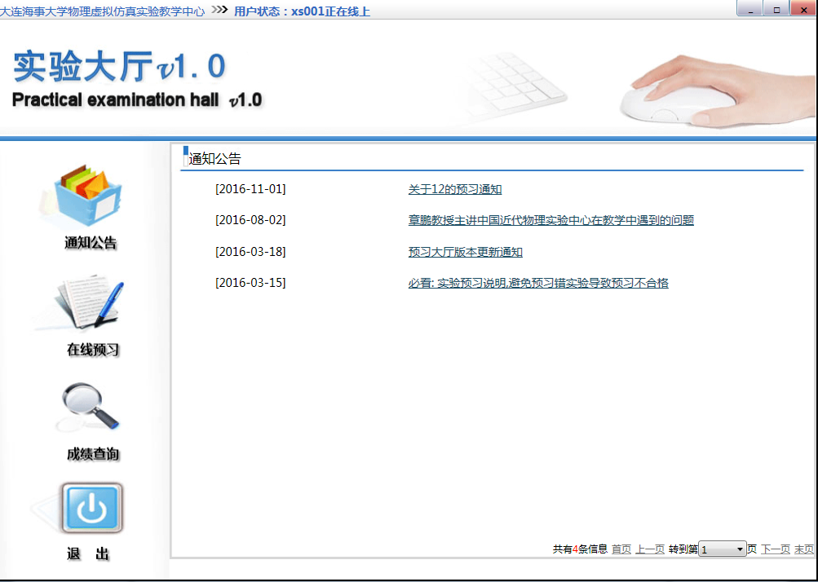

（2）功能描述
公告名称超链接：点击公告名称超链接查看通知公告信息内容。

3.8在线预习（实验大厅）
（1）进入画面
学生登录成功后，点击“在线预习”菜单，进入“在线预习”页面：
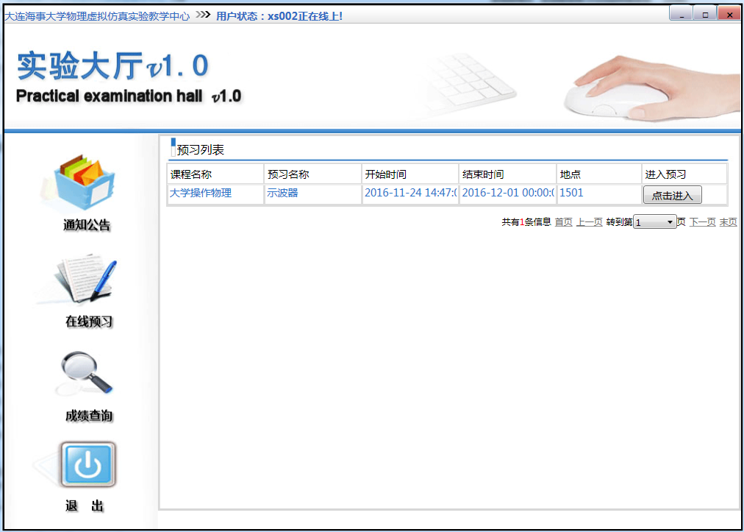
（2）功能描述

完成预习：选择正在进行的预习，点击“点击进入”， 进入预习录像页面。
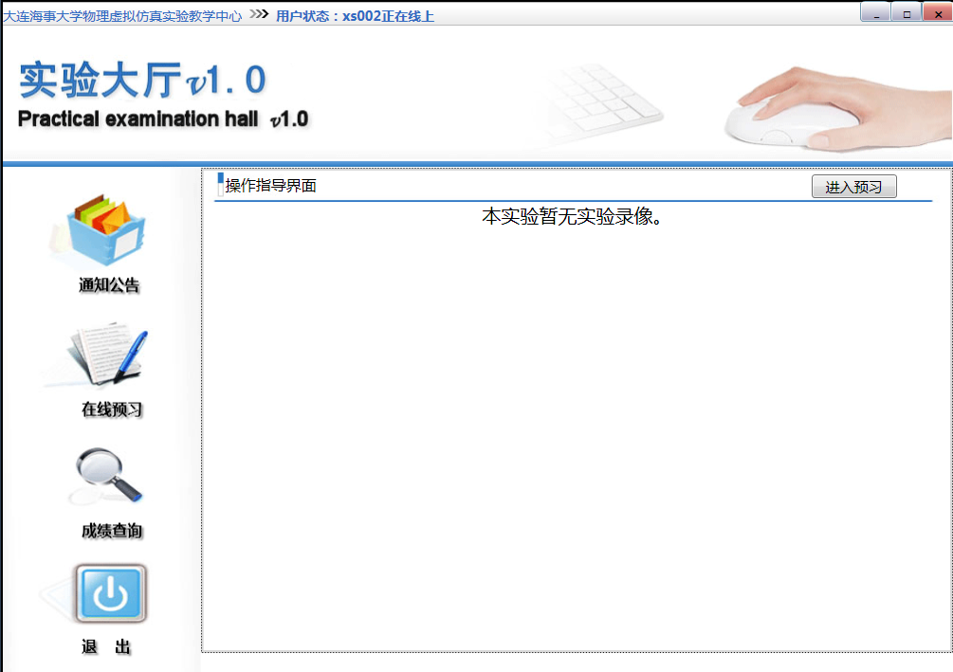
进入预习：选择正在进行的预习，点击“进入预习”， 进入预习等待页面。

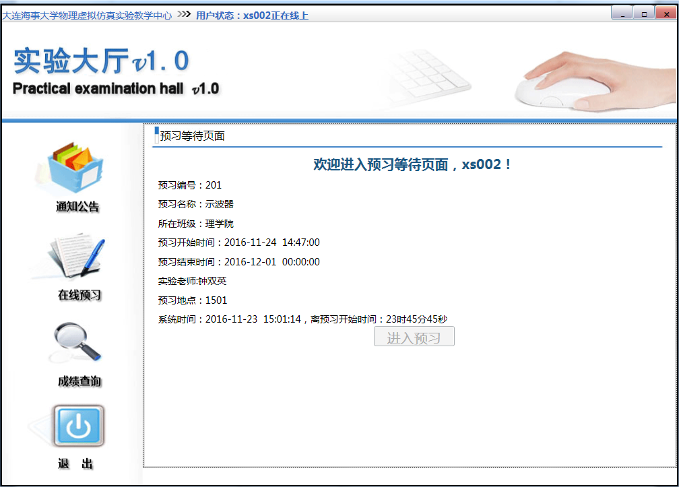

进入预习：点击“进入预习”， 打开预习试卷，开始预习。
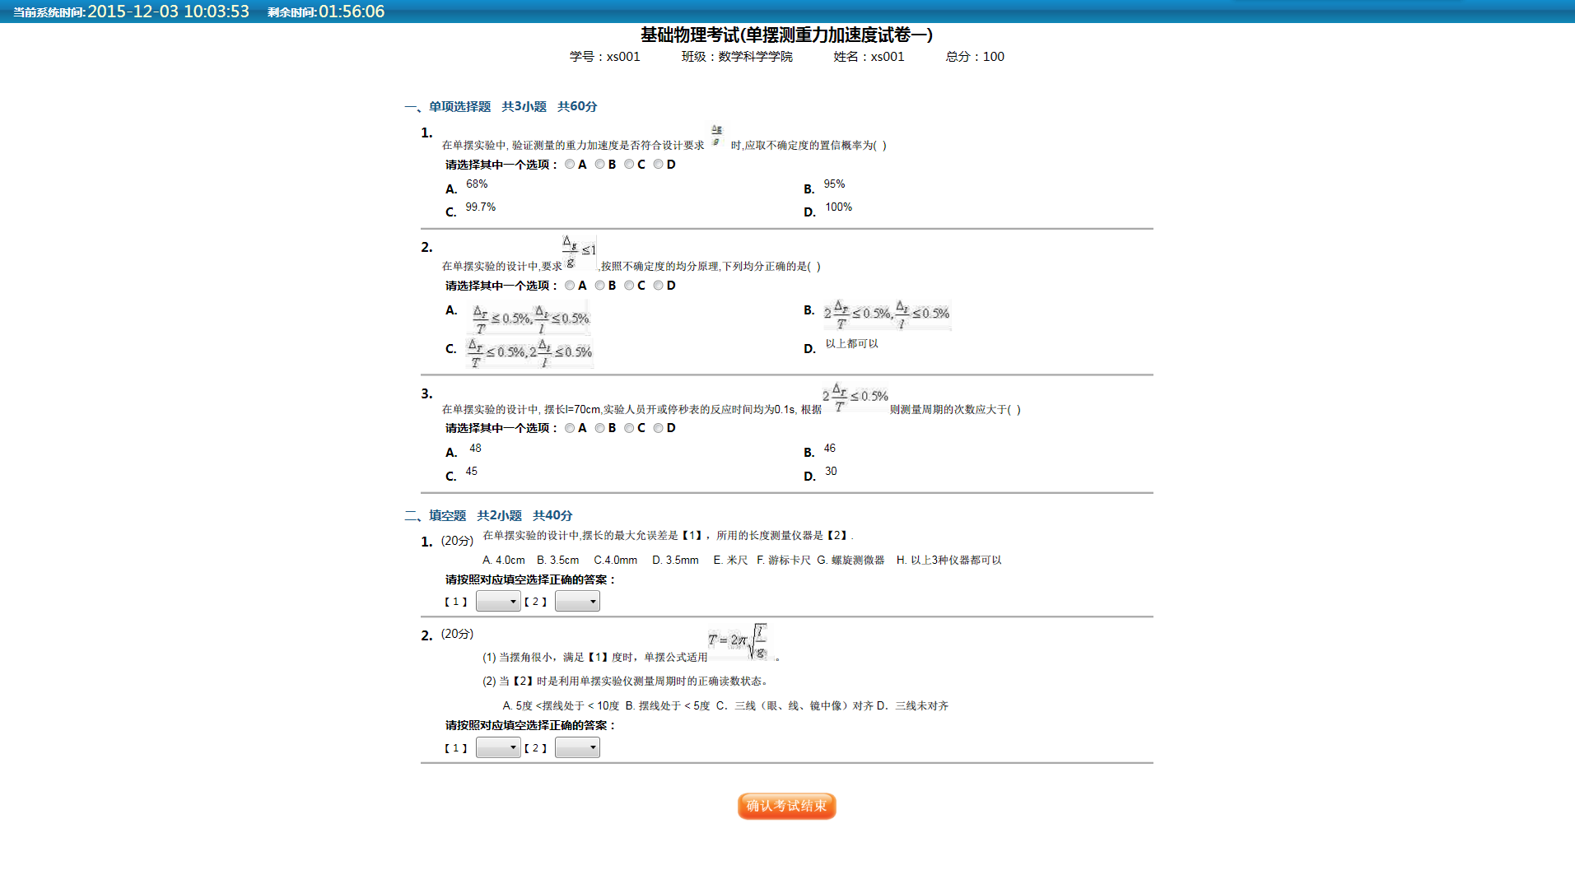

确认预习结束：完成预习后，点击“确认预习结束”， 点击“确认”按钮，提交预习试卷完成预习。

3.9成绩查询（实验预习大厅）
（1）进入画面
学生登录成功后，点击“成绩查询”，进入页面：
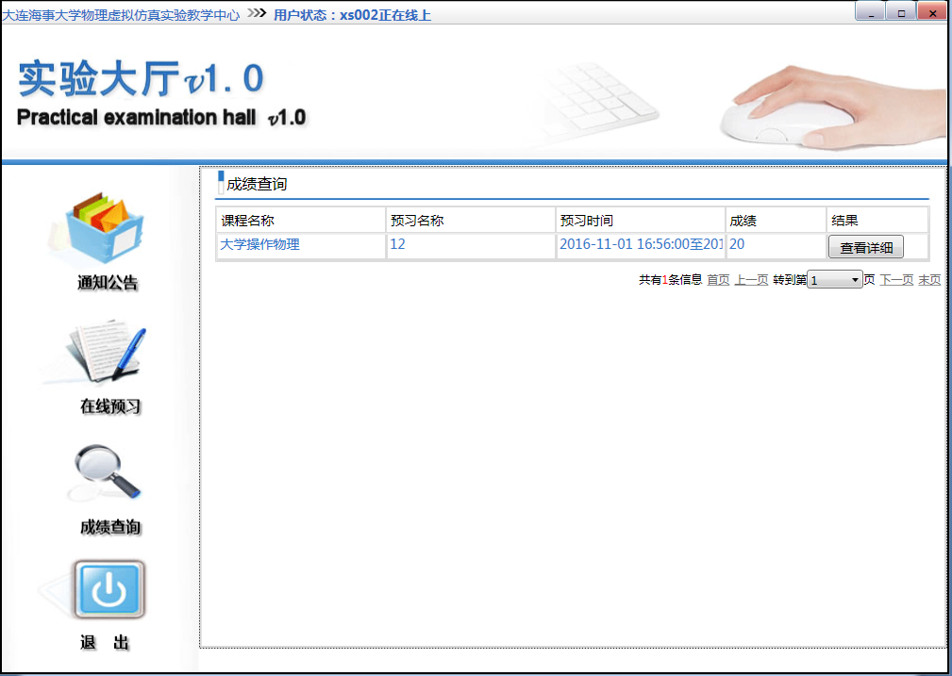
（2）功能描述
查看详细：点击“查看详细”按钮，查看预习试卷评阅后的信息。

